Утверждаю:

Индивидуальный предприниматель

_______________ А.В. Змейков

Автошкола «Успех»

«___»_______________2015г.

Материалы для проведения промежуточной аттестации.
Аттестационные билеты базового цикла.

Билет № 1 (Базовый цикл)
1. Должны ли Вы остановиться по требованию регулировщика в указанном им месте?
а) Да.
б) Да, но только с заездом на тротуар.
в) Нет.
2. Активность, связанная с достижением частных целей деятельности, называется:
а) Мотивировка
б) Адаптация
в) Операция
г) Операнд
д) Действие

3. Есть ли необходимость подробно планировать свои поездки (Устно)?

4. В каких случаях пострадавшего извлекают из салона автомобиля?
а) Всегда при потере потерпевшим сознания.
б) При потере потерпевшим сознания и отсутствии у него пульса на сонной артерии и признаков дыхания.
в) При переломах нижних конечностей.
Билет № 2 (Базовый цикл)
1. При совершении административного правонарушения, влекущего задержание транспортного средства, оно задерживается до:

а) Составления протокола об административном правонарушении.
б) Устранения причины задержания.
в) Рассмотрения дела об административном правонарушении.

2. Уровень агрессии индивида тем выше
а) Чем ниже его уровень социализированности.
б) Чем выше его уровень социализированности.

3. Как влияет утомление водителя на его внимание и реакцию?
а) Внимание притупляется, время реакции уменьшается.
б) Внимание притупляется, время реакции увеличивается.
в) Внимание не притупляется, время реакции увеличивается.

4. На какой срок может быть наложен кровоостанавливающий жгут?
а) Не более получаса в теплое время года и не более одного часа в холодное время года.
б) Не более одного часа в теплое время года и не более получаса в холодное время года.
в) Время не ограничено.

Билет № 3 (Базовый цикл)
1.
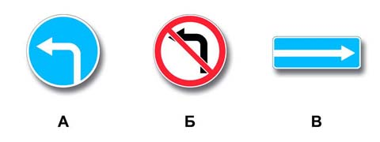
Какие знаки разрешают разворот?

а) Все, кроме В.
б) Все.
в) Только А.

2. Выберите черты характера положительно влияющие на надежность водителя:
а) Объяснение неудач обстоятельствами
б) Спокойствие
в) Внимательность
г) Эгоцентризм

3. Как должны распределяться, при движении, зоны осмотра дороги и от чего они зависят (Устно)?

4. Как остановить кровотечение при ранении вены и некрупных артерий?
а) Наложить давящую повязку на место ранения.
б) Наложить жгут выше места ранения.
в) Наложить жгут ниже места ранения.

Билет № 4 (Базовый цикл)
1. Владелец транспортного средства обязан возместить вред, причиненный этим транспортным средством, если не докажет, что:
а) Вред возник исключительно вследствие непреодолимой силы.
б) Вред возник исключительно вследствие умысла потерпевшего.
в) Вред возник вследствие непреодолимой силы или умысла потерпевшего.

2. Объем внимания взрослого человека состовляет:
а) 5-7 простых фигур.
б) 6-9 простых фигур.
в) 9-11 простых фигур.
г) 12-13 простых фигур.

3. Каким образом влияет время суток, дни недели, сезонность на количество ДТП (Устно)?

4. Когда следует проводить сердечно-легочную реанимацию пострадавшего?
а) При потере пострадавшим сознания, независимо от наличия пульса на сонной артерии и дыхания.
б) При потере пострадавшим сознания и отсутствии пульса на сонной артерии, а также признаков дыхания.

Билет № 5 (Базовый цикл)
1.
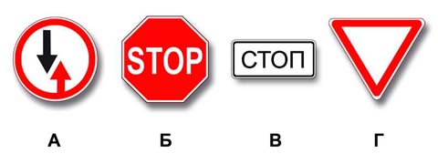
Какие знаки требуют обязательной остановки?

а) Только А и Б.
б) Только Б
в) Только Б и В.
г) Все.

2. Свойства человека обусловленные генетическими факторами, – это:
а) Воспитанность.
б) Авторитет
в) Задатки
г) Равнодушие.

3. Какими действиями можно снизить боковую силу при прохождении поворота (Устно).

4. Как влияет алкоголь на время реакции водителя?
а) Время реакции уменьшается.
б) Время реакции увеличивается.
в) Алкоголь на время реакции не влияет.

Билет № 6 (Базовый цикл)
1. Могут ли водители, причастные к дорожно-транспортному происшествию (ДТП), не сообщая о случившемся в полицию, оставить место ДТП и оформить документы о ДТП на ближайшем посту дорожно-патрульной службы или в подразделении полиции?
а) Могут
б) Могут только при отсутствии разногласий.
в) Не могут
2. Тип темперамента, характеризующийся легкой ранимостью присущ:
а) Халерику
в) Сангвинику
г) Флегматику
д) Меланхолику

3. Как должны распределяться, при движении, зоны осмотра дороги и от чего они зависят (Устно)?

4. Каким образом оказать первую помощь при ранении, полученном в результате ДТП?
а) Промыть рану водой, удалить инородное тело, приложить стерильную вату, закрепив ее бинтовой повязкой.
б) Надеть медицинские перчатки, рану промыть спиртовым раствором йода, смазать лечебной мазью и закрепить сплошным лейкопластырем.
в) Надеть медицинские перчатки, рану не промывать, на рану наложить марлевую стерильную салфетку, закрепив ее лейкопластырем по краям или бинтовой повязкой.

Билет № 7 (Базовый цикл)
1. Должны ли Вы остановиться по требованию регулировщика?
а) Да.
б) Нет.

2. Уровень агрессии индивида тем выше
а) Чем ниже его уровень социализированности.
б) Чем выше его уровень социализированности.

3. Как должны распределяться, при движении, зоны осмотра дороги и от чего они зависят?

4. Когда следует проводить сердечно-легочную реанимацию пострадавшего?
а) При потере пострадавшим сознания, независимо от наличия пульса на сонной артерии и дыхания.
б) При потере пострадавшим сознания и отсутствии пульса на сонной артерии, а также признаков дыхания.

Билет № 8 (Базовый цикл)
1. При совершении административного правонарушения, влекущего задержание транспортного средства, оно задерживается до:

а) Составления протокола об административном правонарушении.
б) Устранения причины задержания.
в) Рассмотрения дела об административном правонарушении.

2. Выберите черты характера положительно влияющие на надежность водителя:
а) Объяснение неудач обстоятельствами
б) Спокойствие
в) Внимательность
г) Эгоцентризм

3. Какими действиями можно снизить боковую силу при прохождении поворота?

4. В каких случаях пострадавшего извлекают из салона автомобиля?
а) Всегда при потере потерпевшим сознания.
б) При потере потерпевшим сознания и отсутствии у него пульса на сонной артерии и признаков дыхания.
в) При переломах нижних конечностей.

Билет № 9 (Базовый цикл)
1. Могут ли водители, причастные к дорожно-транспортному происшествию (ДТП), не сообщая о случившемся в полицию, оставить место ДТП и оформить документы о ДТП на ближайшем посту дорожно-патрульной службы или в подразделении полиции?
а) Могут
б) Могут только при отсутствии разногласий.
в) Не могут

2. Тип темперамента, характеризующийся легкой ранимостью присущ:
а) Халерику
в) Сангвинику
г) Флегматику
д) Меланхолику

3. Как влияет утомление водителя на его внимание и реакцию?
а) Внимание притупляется, время реакции уменьшается.
б) Внимание притупляется, время реакции увеличивается.
в) Внимание не притупляется, время реакции увеличивается.

4. На какой срок может быть наложен кровоостанавливающий жгут?
а) Не более получаса в теплое время года и не более одного часа в холодное время года.
б) Не более одного часа в теплое время года и не более получаса в холодное время года.
в) Время не ограничено.

Билет № 10 (Базовый цикл)
1.
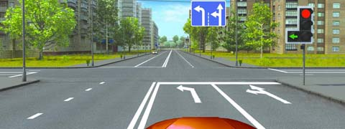
В каких направлениях Вам разрешено продолжить движение?
а) Только налево
б) Только в обратном направлении
в) Налево и в обратном направлении

2. Умение по собственной инициативе ставить цели и находить пути их решения характеризует человека как:
а) Целеустремленного
б) Решительного
в) Настойчивого
г) Самостоятельного

3. Каким образом влияет время суток, дни недели, сезонность на количество ДТП?
4. Как определить наличие пульса на сонной артерии пострадавшего?

Материалы для проведения промежуточной аттестации.
Аттестационные билеты специального цикла.

Билет № 1 (Специальный цикл)
1. Признаки неисправностей системы охлаждения и способы их устранения.
2. Всё о движении в условиях тумана.

Билет № 2 (Специальный цикл)
1. Порядок замены масла в ДВС легкового автомобиля.
2. Как смена сезона отражается на безопасности движения.

Билет № 3 (Специальный цикл)
1. Марки бензина применяемого для ДВС легкового автомобиля.
2. Какими действиями можно снизить боковую силу при прохождении поворота.

Билет № 4 (Специальный цикл)
1. Причины, вызывающие увеличенный расход топлива.
2.Причины быстрой усталости за рулем.
Билет № 5 (Специальный цикл)
1.Периодичность смены ремней навесного оборудования.
2. Микроклимат в автомобиле и его влияние на безопасность движения.

Билет № 6 (Специальный цикл)
1. Схема и сроки перестановки колес для равномерного износа протектора легкового автомобиля.
2. Экипировка, посадка водителя.

Материалы для проведения промежуточной аттестации.
Аттестационные билеты профессионального цикла.

Билет № 1 (Профессиональный цикл)
1. Разрешена ли перевозка детей до 12-летнего возраста на переднем сиденье легкового автомобиля?

а) Запрещена.
б) Разрешена только с использованием детских удерживающих устройств.
в) Разрешена только на руках у взрослых.

2. Перевозка груза запрещается, если он:
а) Выступает более чем на 1 м за габариты транспортного средства спереди или сзади.
б) Закрывает внешние световые приборы, световозвращатели, регистрационные и опознавательные знаки.
в) Установлен на сиденье для пассажиров.

Билет № 2 (Профессиональный цикл)

1. Какие из перечисленных требований являются обязательными при перевозке детей?

а) Запрещается перевозка детей до 12-летнего возраста на переднем сиденье легкового автомобиля без использования детских удерживающих устройств.
б) Запрещается перевозка детей до 12-летнего возраста на заднем сиденье мотоцикла.
в) Оба требования являются обязательными.

2.
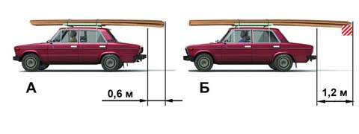
На каком рисунке изображен автомобиль, водитель которого не нарушает правил перевозки грузов?
а) Только на А
б) Только на Б
в) На обоих

Билет № 3 (Профессиональный цикл)
1. Разрешается ли перевозка людей в прицепе-даче?

а) Не разрешается.
б) Разрешается.
в) Разрешается при наличии места для сидения.

2.
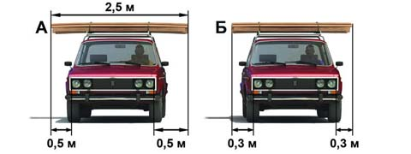
На каком рисунке изображен автомобиль, водитель которого не нарушает правил перевозки грузов?
а) Только на А
б) Только на Б
в) На обоих

Билет № 4 (Профессиональный цикл)
1. Разрешена ли перевозка детей до 12-летнего возраста на переднем сиденье легкового автомобиля в специальном удерживающем устройстве?

а) Запрещена.
б) Разрешена.
в) Разрешена только на руках у взрослых.

2. Можно ли перевозить груз, если он выступает более чем на 1 м за габариты транспортного средства сзади.

Билет № 5 (Профессиональный цикл)
1. Запрещается ли перевозка детей до 12-летнего возраста на заднем сиденье мотоцикла?
2. На каком расстоянии от заднего габарита автомобиля обозначается выступающий груз?

Билет № 6 (Профессиональный цикл)
1. Какие из перечисленных требований являются обязательными при перевозке детей?

а) Запрещается перевозка детей до 12-летнего возраста на переднем сиденье легкового автомобиля без использования детских удерживающих устройств.
б) Запрещается перевозка детей до 12-летнего возраста на заднем сиденье мотоцикла.
в) Оба требования являются обязательными.

2.
На каком рисунке изображен автомобиль, водитель которого не нарушает правил перевозки грузов?
а) Только на А
б) Только на Б
в) На обоих

